ورقة عمل استبيان (الزلازل)
التعليمات:
استخدم ورقة العمل الآتية لكي تدخل نتائج استطلاع الرأي الخاص بمجموعتك لإنشاء الرسوم البيانية من خلال قيامك بالإجابة على الواجب المنزلي بعنوان (استطلاع رأي الزلزال) الذي قمت به الليلة الماضية. قم باستخدام أوراق العمل والمخططات لعرض نتائجك ومشاركتها مع باقي زملائك. الخطوات الآتية ستساعدك على إنشاء ورقة العمل.
الخطوة 1
استعرض نتائج استطلاع الرأي وحدد أي أسئلة وإجابات يمكن قياسها أو حسابها. اختر تلك الأسئلة وقم باستخدامها في ورقة العمل. حيث إنهم سياسعدونك في إنشاء الشكل البياني.
الخطوة 2
قم بفتح ورقة عمل من خلال برنامج أوراق العمل. في الخلية A1 قم بكتابة عنوان الموضوع
(مثال، استطلاع رأي الزلازل) حتى يتم كتابة عنوانك في أكثر من عمود. ظلل الخلايا التي تريد الكتابة عليها. اختر قائمة تنسيق. اختر خلايا. اختر زر المحاذاة. في جزء التحكم في النص، اختر دمج الخلايا. يمكنك الآن وضع العنوان في منتصف الصفحة وتغيير نوع الخط ونمط الخط. ويمكنك كذلك تغيير لون الخلفية للخط.
في الصف الثالث في بداية الخلية A3 اكتب الأسئلة التي درستها وقمت بقياسها أو بعدّها .
(انظر المثال التالي). اكتب بياناتك الخاصة (التي قمت بعدّها) في العمود B أو B وC .

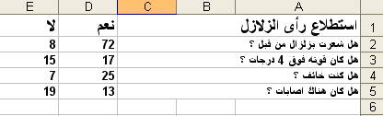

الخطوة 3
ظلل كل الخلايا التي تريد عمل رسم بياني لها. اختر تخطيط من قائمة إدراج. اختر نوع الرسم الذي تريده. اضغط زر التالي. ثم اتبع التعليمات الخاصة بالرسم البياني. أضف عنوان للمخطط وأسماء محاور الرسم البياني. اضغط التالي. ثم إنهاء لترى الرسم البياني.
سيتم وضع الرسم البياني على ورقة العمل الأصلية ثم يمكنك نسخها أو قصها لوضعها على ورقة منفصلة إذا أردت ذلك.
الشكل التالي يوضح نتيجة استطلاع الرأي بعد تحويله إلى رسم بياني.
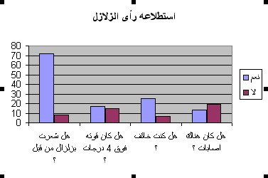
الخطوة 4
الواجب المنزلي:
اختر سؤال أو أكثر من الأسئلة التي جمعتها من خلال استطلاع الرأي الخاص بمجموعتك والتي لم تستخدمها في ورقة العمل اليوم. (تأكد من كتابة الأسئلة وعمل القياسات والإعدادات الكلية للنتائج).
اختر نوعين على الأقل من الرسوم البيانية لتعرض بها البيانات. اكتب مزايا وعيوب كل رسم بياني حسب إمكانية استخدام كل واحد منهما في تقديم البيانات. حدد أي منهما يقدم بياناتك بشكل أفضل ولماذا.

